PHÒNG GIÁO DỤC VÀ ĐÀO TẠO HUYỆN TIÊN LÃNG
TRƯỜNG MẦM NON TÂY HƯNG
ĐỀ TÀI: Một số kinh nghiệm hình thành kỹ năng sống cho trẻ mẫu giáo 4-5 tuổi
Họ và tên : Nguyễn Thị Thúy
Lớp 4 tuổi C
I.ĐẶT VẤN ĐỀ
- Giáo dục kỹ năng sống cho trẻ không đơn giản là việc dạy, rèn cho trẻ những kỹ năng cơ bản mà cần phải được nhìn một cách toàn diện hơn, trong đó yếu tố quan trọng nhất không chỉ nằm ở phương pháp, nội dung mà còn nằm ở thời điểm thích hợp
-Nhận thức được nhu cầu thiết yếu của việc hình thành kỹ năng sống cho trẻ và kinh nghiệm được rút từ bản thân trong cuộc sống nên tôi chọn đề tài:” Một số kinh nghiệm hình thành kỹ năng sống cho trẻ mẫu giáo 4- 5 tuổi.”
II. NỘI DUNG
1. Thực trạng
a.Thuận lợi
- Được sự quan tâm, đầu tư cả về vật chất lẫn tinh thần từ các cấp lãnh đạo và hội cha mẹ học sinh.
- Dễ dàng nắm bắt được kỹ năng trẻ thông qua quá trình, tiếp xúc và quan sát trẻ sinh hoạt hàng ngày.
-Bản thân tôi là một giáo viên luôn tâm huyết với nghề, mến trẻ, được qua lớp đào tạo , được ban giám hiệu nhà trường tạo điều kiện cho đi tham quan học hỏi kinh nghiệm ở các trường bạn.
-Luôn thường xuyên tham khảo tài liệu, lên mạng internet để học hỏi về các phương pháp hình thành kỹ năng sống cho trẻ.
b. Khó khăn
-Bên cạnh đó, tôi cũng gặp phải những khó khăn khi thực hiện như:
+Trước hết, chưa có tài liệu riêng giáo dục kỹ năng sống cho trẻ dành cho giáo viên hay tiêu chí đánh giá cụ thể.
+ Một số bậc phụ huynh thường chiều chuộng, làm thay con cái khiến trẻ không có kỹ năng tự phục vụ.
2. Cơ sở lí luận và thực tiễn của biện pháp
-Giáo dục kỹ năng sống phát triển toàn diện nhân cách cho trẻ, là nền tảng để trẻ tự tin bước vào giai đoạn tiểu học.
-Rèn kỹ sống giúp trẻ biết tự chủ bản thân, tự đưa ra quyết định, khả năng thích nghi, xử lý được những tác động tiêu cực, khó khăn trong cuộc sống hằng ngày.
3. Áp dụng biện pháp
-Từ cơ sở lý luận và thực tiễn, tôi đã suy nghĩ, nghiên cứu tìm tòi một số biện pháp để hình thành kỹ năng sống cho trẻ mầm non qua đề tài: “Một số kinh nghiệm hình thành kỹ năng sống cho trẻ mẫu giáo 4 - 5 tuổi“.
1. Tự học hỏi và bồi dưỡng nâng cao kiến thức về hình thành kỹ năng sống cho trẻ.
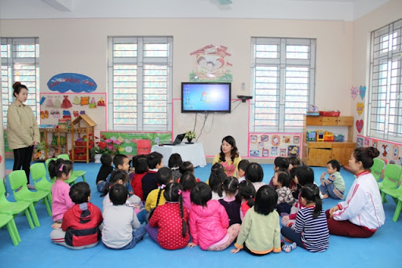
2. Quan sát - Người lớn là tấm gương cho trẻ noi theo.
-Trẻ mẫu giáo hay bắt chước người lớn dù đó là việc to hay nhỏ, điều này ảnh hưởng rất lớn đến trẻ. Vì vậy muốn giáo dục cho trẻ, vai trò của cô giáo, người lớn rất quan trọng trong việc hình thành cho trẻ những thói quen tự lập, nề nếp tốt thì trước hết cô giáo phải là tấm gương để trẻ noi theo.
VD: Hàng ngày khi đến lớp tôi thường cất đồ dùng đúng nơi quy định, khi làm tôi trò chuyện với trẻ vì sao lại phải làm như thế, đồng thời khen ngợi, khuyến khích trẻ làm theo.
Ngoài ra, tôi còn giữ gìn sạch sẽ môi trường, lớp học.. Thường xuyên cùng trẻ vệ sinh trong và ngoài lớp học, lau dọn đồ dùng đồ chơi, nhổ cỏ, nhặt rác.
VD: Ngoài ra tôi cho trẻ tham quan vườn rau, kể cho trẻ về quá trình làm ra những cây rau như làm đất, làm luống, bỏ phân, gieo hạt… từ đó trẻ biết yêu quý người lao động, trân trọng sản phẩm làm ra, có ý thức chăm sóc bảo vệ cũng như khi sử dụng các loại rau, thực phẩm không lãng phí.
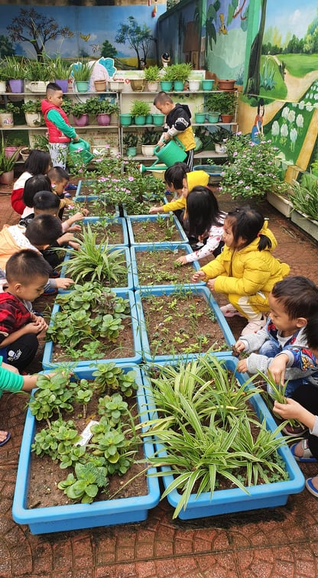
3. Lồng ghép giáo dục trẻ thông qua các hoạt động.
- Hoạt động tạo hình: “Vẽ ngôi nhà của bé”
Cô giáo dục trẻ biết yêu quý ngôi nhà mình ở, biết quét dọn nhà cửa sạch sẽ, sắp xếp đồ dùng trong gia đình ngăn nắp gọn gàng...
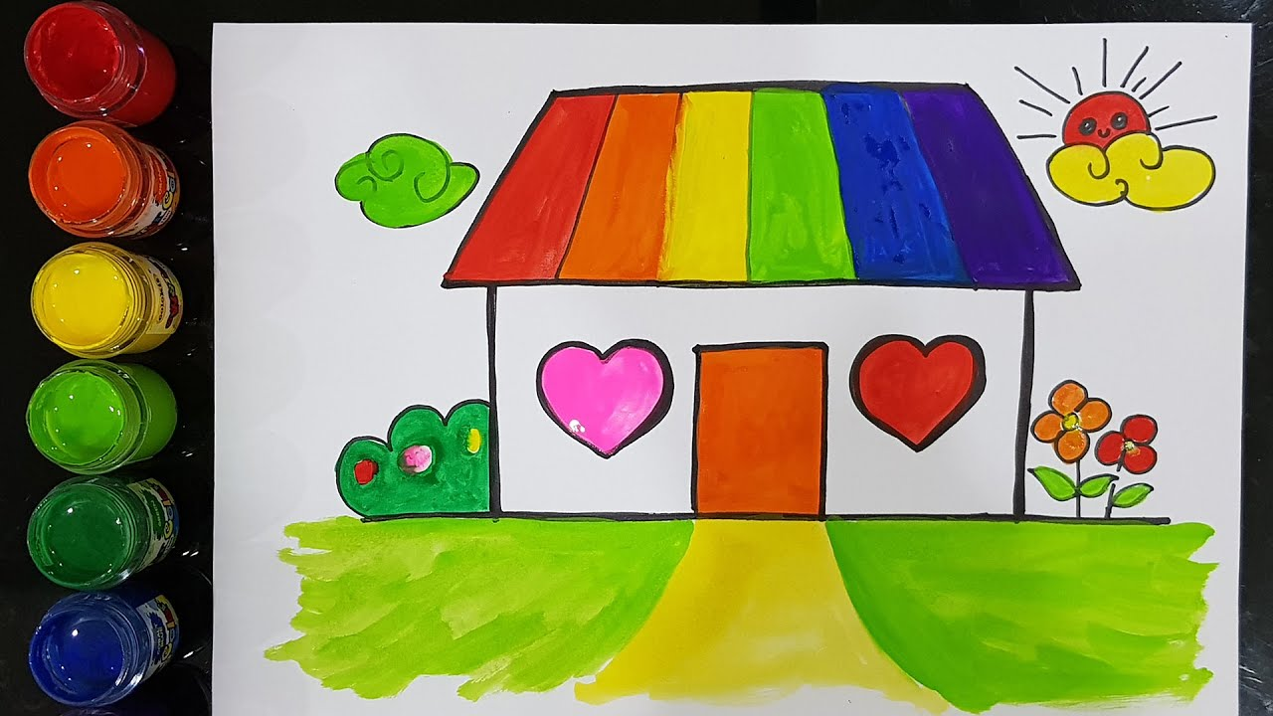
- Hoạt động thể dục:
Cô dạy trẻ biết các kỹ năng vận động, biết siêng năng rèn luyện để cơ thể khỏe mạnh, trẻ biết trong khi tập không chen lấn/ xô đẩy nhau
- Hoạt động âm nhạc: Dạy bài hát “ Rửa mặt như mèo”
Qua bài hát này đã giáo dục trẻ thói quen tự vệ sinh thân thể sạch sẽ.
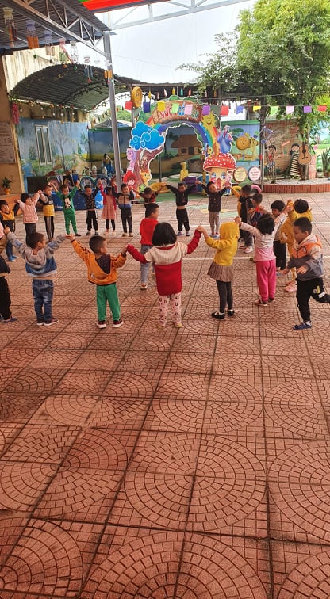

- Hoạt động âm nhạc: Dạy bài hát “ Rửa mặt như mèo”
Qua bài hát này đã giáo dục trẻ thói quen tự vệ sinh thân thể sạch sẽ.
- Hoạt động văn học: Qua câu chuyện “Người bạn tốt”
Cô giáo dục trẻ tình đoàn kết, thương yêu giúp đỡ bạn bè, biết nói những lời cảm ơn chân tình khi được người khác giúp đỡ mình
-Hoạt động khám phá xã hội:
Tôi dạy trẻ kỹ năng giao tiếp qua đề tài: Gia đình bạn, gia đình tôi..
+Trẻ biết chia sẻ thông tin về gia đình, kể về các thành viên trong gia đình, những việc mà trẻ thường làm ở nhà.
+Kỹ năng sống trẻ học được đó là: Giao tiếp cởi mở với bạn, lắng nghe bạn nói và chờ đến lượt mình nói. Biết nói rõ ràng để bạn hiểu và chơi cùng bạn.
* Thông qua hoạt động vui chơi, trò chơi:
Tôi chú trọng đến việc tạo các tình huống khi trẻ đóng vai để trẻ tìm cách giải quyết, cũng như quan sát những điều trẻ thể hiện được những kiến thức mà trẻ đã có.
VD: Ở góc “Gia đình”, khi tôi đóng giả một người lạ đến gõ cửa khi trẻ ở nhà một mình, thì trẻ biết nhắc nhau “Đừng mở cửa , phải đợi bố mẹ về đã”.
Hoặc tôi cho trẻ ở nhóm gia đình cùng đi chợ mua hàng và đưa ra tình huống: “Con bị lạc bố mẹ ở chợ” thì trẻ biết ra nhờ cô bán hàng gọi điện thoại cho bố mẹ, cháu đóng vai người bán hàng cũng nhắc trẻ: Cháu chờ ở đây với cô đợi bố mẹ đón.
Tôi đóng một vai làm người đi đường và rủ bé : Đi cùng cô để cô dắt về với mẹ.
Các trẻ trong nhóm đã nhắc nhau: “Đừng đi, nếu không sẽ bị bắt cóc đấy”.
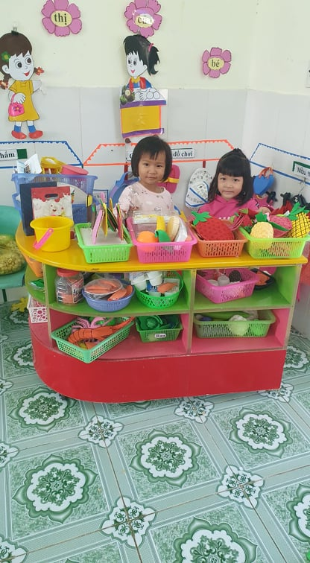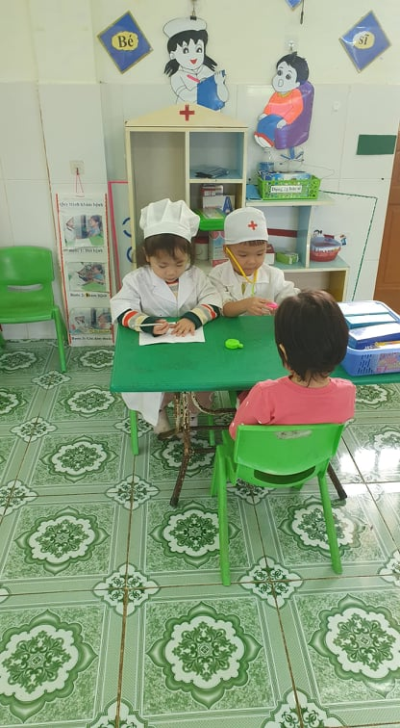
* Thông qua giờ đón, trả trẻ:
VD: Trong giờ đón trẻ hay trả trẻ tôi thường chú ý theo dõi trẻ xem trẻ đến lớp đã biết tự giác chào cô, chào bố mẹ rồi đi cất đồ dùng cá nhân ở tủ đồ ngay ngắn chưa?
+ Nếu trẻ còn chưa tự giác làm những việc đó tôi sẽ nhắc nhở và động viên khuyến khích trẻ thực hiện .Dần dần sẽ tạo thành thói quen đến lớp chào cô, chào bố mẹ và cất đồ dùng ngay ngắn
* Thông qua giờ ăn:
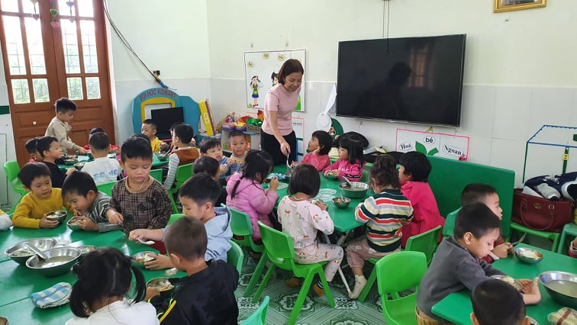
*Thông qua các hoạt động khác: tôi rèn trẻ để dép quần áo mũ gọn gàng đúng nơi quy định
4. Tuyên truyền và phối kết hợp với phụ huynh
-Thông qua bảng tuyên truyền đây là nơi trao đổi với phụ huynh rất hiệu quả
-Thông qua giời đón trả trẻ , tôi trao đổi với phụ huynh về tình hình sức khỏe , vệ sinh cá nhân, những phản ứng kém linh hoạt cũng như những khả năng của trẻ để phối hợp với phụ huynh giúp đỡ trẻ .
VD: Ở lớp tôi có cháy thảo , cháu duy , cháu khôi thời gian đầu đi học không tự mặc được quần áo , không xúc được cơm nếu không có sự giúp đỡ của cô và bạn , tôi có trao đổi với phụ huynh giuos con từ những việc nhở nhất dễ nhất để con tự làm.
5. Đánh giá kỹ năng sống của trẻ thường xuyên.
Sau mỗi hoạt động trong ngày, tôi luôn dành thời gian để nhận xét đánh giá hoạt động đó nhằm cũng cố các kỹ năng cho trẻ và tìm ra biện pháp để trẻ thực hiện tốt hơn.
Ví dụ: Qua hoạt động góc, tôi nhận xét đánh giá góc bán hàng: Hôm nay bác Hà My bán hàng thật là khéo, biết chào mời khách lịch sự, biết nhận tiền của khách và đưa bằng 2 tay, biết cảm ơn khách, nhưng tôi thấy tiền của bác cất chưa cẩn thận. Tôi khuyên bác lần sau nếu có nhiều tiền như vậy nên cất vào túi, đừng để lên bàn như vậy nhé! Khi nghe những lời nhận xét đơn giản như vậy, trẻ có thêm tự tin vào bản thân, nắm được kỹ năng giao tiếp lịch sự, hình thành tính cẩn thận cho trẻ.
Hoặc qua việc nhận xét giờ ăn trưa: Hôm nay cô cảm ơn bạn My, bạn Duyên đã giúp cô chuẩn bị bữa ăn cho các bạn, 2 bạn đã biết chia thìa vào bát, bê cơm cho các bạn bằng 2 tay và khi đưa cho các bạn thì đặt nhẹ nhàng. Như vậy bản thân cháu My, cháu Duyên sẽ tự tin vào hoạt động của mình và các bạn khác trong lớp hôm sau cũng cố gắng làm tốt như vậy để được cô khen.
*Kết quả đạt được
Sau những biện pháp tôi nghiên cứu và thực hiện chất lượng giáo dục về kỹ năng sống cho trẻ được tăng lên rõ rệt.
Thông qua việc trẻ được thảo luận, suy nghĩ tìm ra cách giải quyết đã giúp trẻ phát triển ở nhiều mặt: Trẻ phát triển được các kỹ năng giao tiếp, phán đoán ,suy luận, biết đưa ra quyết định của mình. Bên cạnh đó, ở các lĩnh vực trẻ cũng có những tiến bộ rõ rệt. Qua khảo sát đánh giá so với đầu năm trẻ đã tiến bộ rõ rệt về nhiều mặt, nhất là kỹ năng giao tiếp của mình.
- Các bậc phụ huynh có những chuyển biến rõ rệt về phong cách, về lời ăn tiếng nói và quan tâm đến con em mình ngày càng nhiều hơn.
- Bản thân tôi được trau dồi kiến thức và có thêm những kinh nghiệm trong việc giáo dục kỹ năng sống trẻ.

.

